**PROGRESS PROJECT APLIKASI MATA KULIAH PEMROGRAMAN DEKSTOP**

Disusun untuk Memenuhi Tugas Mata kuliah Pemrograman Dekstop yang Dibimbing oleh Moh. Kautsar Sophan, S.Kom., M.MT.



Disusun oleh:

Achmad Farid Alfa Waid (190411100073)

**PROGRAM STUDI TEKNIK INFORMATIKA**

**FAKULTAS TEKNIK**

**UNIVERSITAS TRUNOJOYO MADURA**

**2020**

1. **JUDUL APLIKASI**

Re-Play ( Recommendation and Play)

1. **USE CASE DIAGRAM**

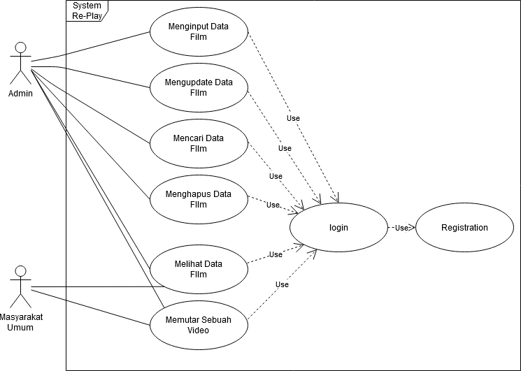

1. **FITUR**
2. Registration (untuk membuat akun)
3. Login (untuk masuk ke dalam menu utama menggunkan akun yang telah dibuat)
4. Menambahkan data film (hanya oleh admin)
5. Mengupdate data film (hanya oleh admin)
6. Menghapus data film (hanya oleh admin)
7. Mencari data film
8. Melihat data film berdasarkan genre masing - masing
9. Memutar sebuah film
10. **RANCANGAN TAMPILAN**
11. Halaman registration = berisi window yang menampilkan line edit username dan password untuk membuat akun user, serta 1 button untuk action yang menghubungkan ke dalam database. Jika berhasil user bisa melakukan login pada halaman login dengan akun yang telah dibuat.
12. Halaman login = berisi window yang menampilkan line edit username dan password untuk melakukan login, serta 1 button untuk action yang menghubungkan ke dalam database. Jika user berhasil login, maka akan membuka halaman users, namun jika yang login menggunakan akun admin, maka akan membuka halaman admin.
13. Halaman admin = berisi beberapa label, line edit, text edit, tableview, dan button untuk melakukan penambahan data film, mengupdate data film, menghapus data film, pencarian data film dan ditampilkan menggunkan grid layout. Serta terdapat 1 button yang akan menampilkan halaman users.
14. Halaman users = berisi QMainWindow yang memiliki menubar genre, dan terdapat 5 QAction yaitu Action, Advanture, Comedy, Crime, dan Drama, jika salah satu QAction dipilih, maka akan menampilkan halaman sesuai dengan yang dipilih. Di halaman users juga terdapat label yang akan ditampilkan di window dengan menggunakan grid layout
15. Halaman action = merupakan halaman yang akan ditampilkan jika pada halaman users memilih QAction Action. Pada halaman ini terdapat beberapa label, button, dan tablewidget. Users dapat melihat data film dengan genre action dengan cara menekan suatu button dan nantinya akan menampilkan beberapa data, lalu users juga dapat mencari data film yang diinginkan, user juga dapat memutar film bergenre action yang telah disediakan dengan cara menekan suatu button. Halaman ini menggunkan form layout.
16. Halaman advanture = merupakan halaman yang akan ditampilkan jika pada halaman users memilih QAction Advanture. Pada halaman ini terdapat beberapa label, button, dan tablewidget. Users dapat melihat data film dengan genre advanture dengan cara menekan suatu button dan nantinya akan menampilkan beberapa data, lalu users juga dapat mencari data film yang diinginkan, user juga dapat memutar film bergenre advanture yang telah disediakan dengan cara menekan suatu button. Halaman ini menggunkan form layout.
17. Halaman comedy = merupakan halaman yang akan ditampilkan jika pada halaman users memilih QAction Comedy. Pada halaman ini terdapat beberapa label, button, dan tablewidget. Users dapat melihat data film dengan genre comedy dengan cara menekan suatu button dan nantinya akan menampilkan beberapa data, lalu users juga dapat mencari data film yang diinginkan, user juga dapat memutar film bergenre comedy yang telah disediakan dengan cara menekan suatu button. Halaman ini menggunkan form layout.
18. Halaman crime = merupakan halaman yang akan ditampilkan jika pada halaman users memilih QAction Crime. Pada halaman ini terdapat beberapa label, button, dan tablewidget. Users dapat melihat data film dengan genre crime dengan cara menekan suatu button dan nantinya akan menampilkan beberapa data, lalu users juga dapat mencari data film yang diinginkan, user juga dapat memutar film bergenre crime yang telah disediakan dengan cara menekan suatu button. Halaman ini menggunkan form layout.
19. Halaman drama = merupakan halaman yang akan ditampilkan jika pada halaman users memilih QAction Drama. Pada halaman ini terdapat beberapa label, button, dan tablewidget. Users dapat melihat data film dengan genre drama dengan cara menekan suatu button dan nantinya akan menampilkan beberapa data, lalu users juga dapat mencari data film yang diinginkan, user juga dapat memutar film bergenre drama yang telah disediakan dengan cara menekan suatu button. Halaman ini menggunkan form layout.
20. **DATABASE**

Menggunakan database SQLite dengan 2 table yaitu:

1. Table akun: terdapat 3 kolom table (id, username, dan password)
2. Table listfilm: terdapat 7 kolom table (id, judul, tahun_rilis, genre, synopsis, rating, dan review)